Проект к 73 годовщине победы в
Великой Отечественной войне
1941-1945 г

«Этих дней не смолкнет слава»

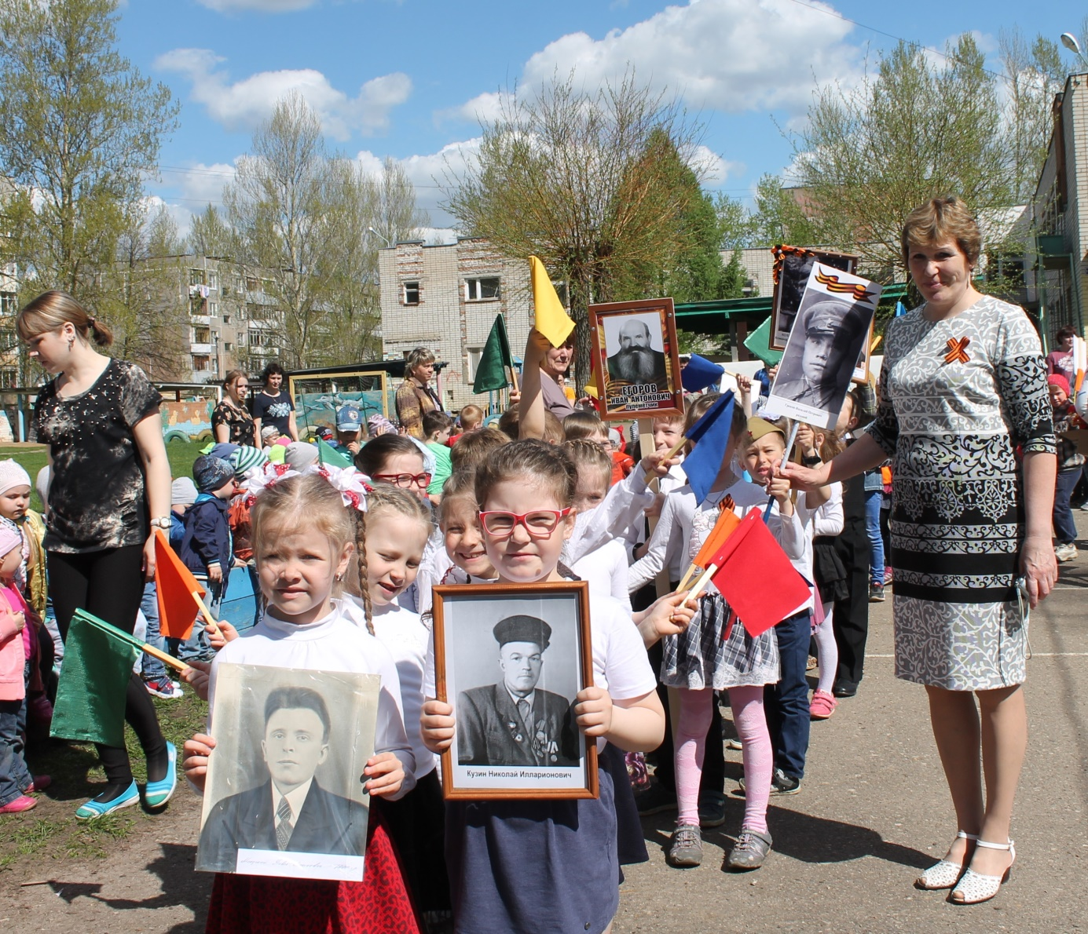

В подготовительной группе «Б»
Воспитатель - Кралина Валентина Владимировна

МДОУ «Детский сад № 14»
2018 год

Цель проекта:
Воспитание патриотизма у старших дошкольников, чувства гордости за подвиг нашего народа в Великой Отечественной войне.
Задачи проекта:
- Дать представление о значении победы нашего народа в Великой Отечественной войне; познакомить с историческими фактами военных лет;
- Обогащать и развивать словарный запас детей, познакомить с произведениями художественной литературы и музыки военных лет; — проводить работу с родителями, привлекая их к патриотическому воспитанию в семье;
- Осуществлять работу по патриотическому воспитанию дошкольников, формировать гражданскую позицию, чувство любви к Родине;
- Сохранять трепетное отношение к празднику Победы, уважение к заслугам и подвигам воинов Великой Отечественной войны.
Участники проекта:
- дети старшей группы;
- педагоги;
- детская школа искусств;
- родители воспитанников;
Срок реализации проекта: март – май 2018 года.
Предполагаемый результат:
- сохранение интереса к истории своей страны, к Великой Отечественной войне,
- осознанное проявление уважения к заслугам и подвигам воинов Великой Отечественной войны.
- осознание родителями важности патриотического воспитания дошкольников.

Этапы реализации проекта.
- Чтение художественной литературы:
- Е. Благинина «Шинель»;
- чтение глав из книги С. Баруздина «Шел по улице солдат»;
- Н. Дилакторская «Почему маму прозвали Гришкой»;
- А. Митяев «Землянка»; «Мешок овсянки»; «Почему армия родная?»
- Л. Кассиль из книги «Твои защитники».
- Загадывание загадок на военную тематику.
- Беседы с использованием иллюстраций:
- «Поклонимся погибшим тем бойцам…»
- «Солдат – победитель»
- «Что такое героизм?»
- «О городах героях»
3. Рассматривание плакатов «Родина-мать зовет!» И.М. Тоидзе, «Письмо с фронта» А. Лактионова;
4. Выпуск стенгазеты
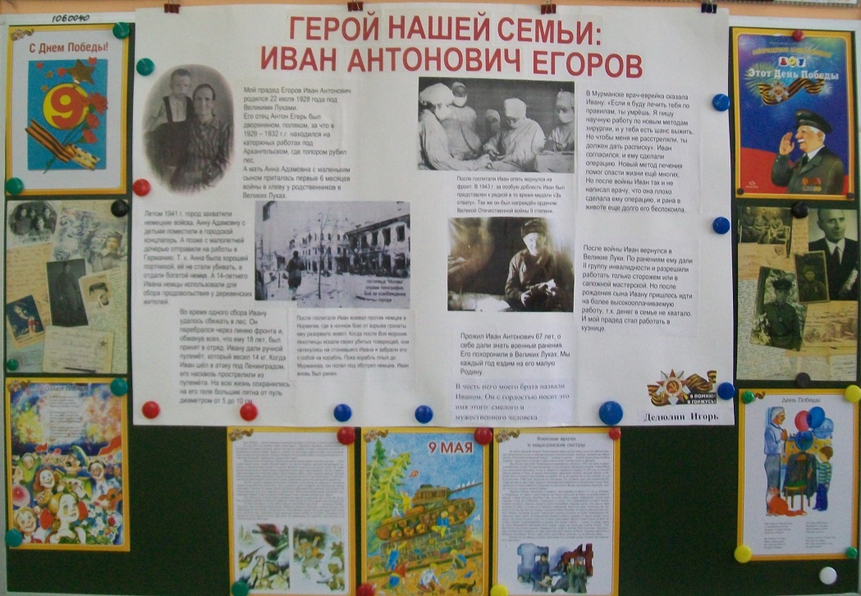

Авторы стенгазеты – семья Дедюлина Игоря
- Составление рассказов о своих родственниках – участниках ВОВ.

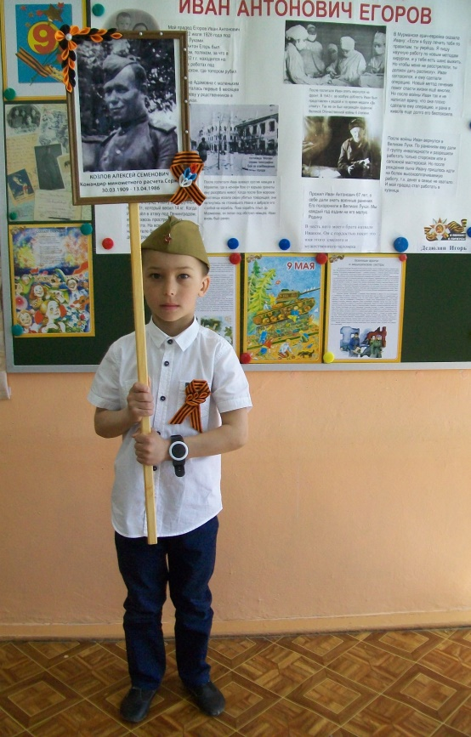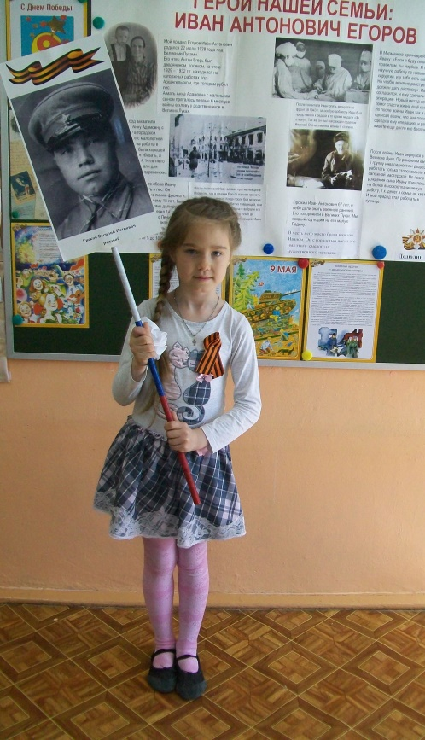

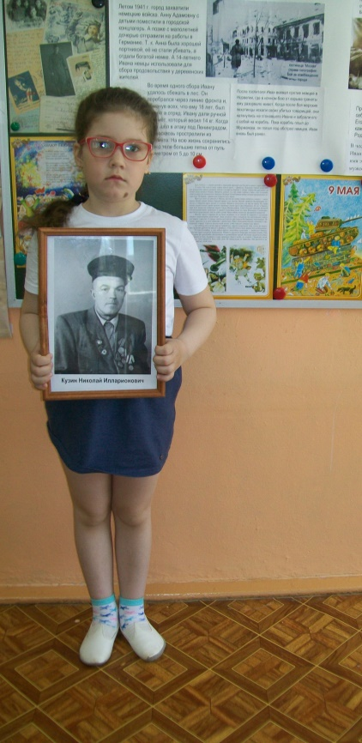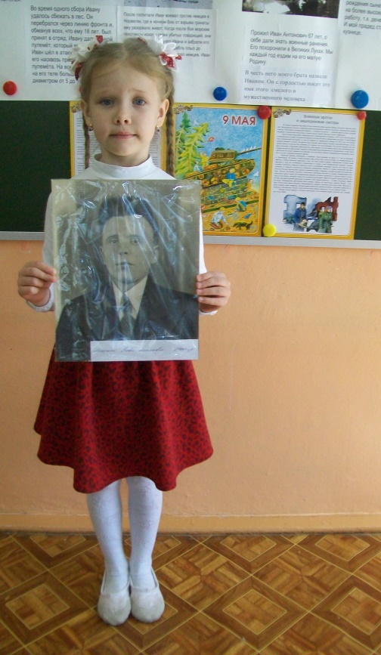

- Поход к обелиску - 4 мая.

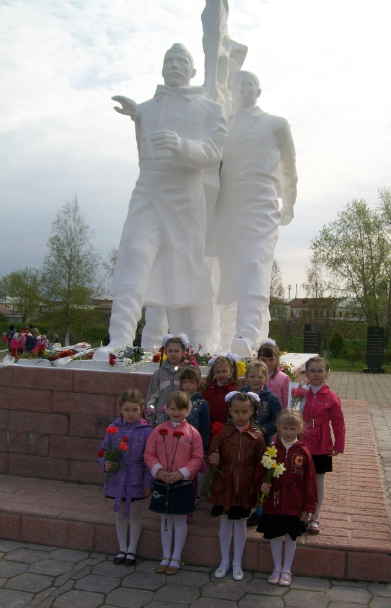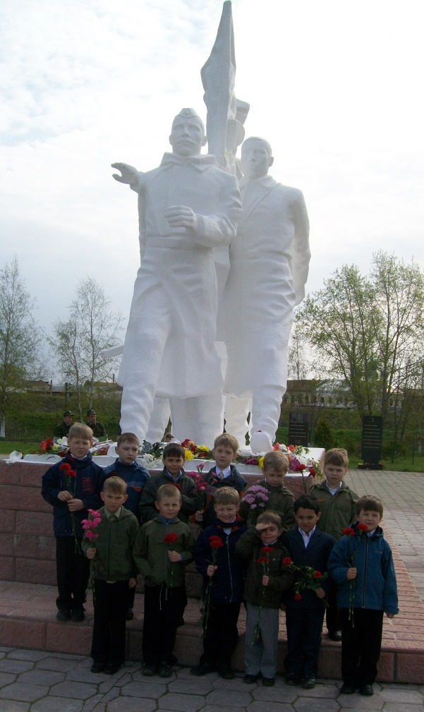

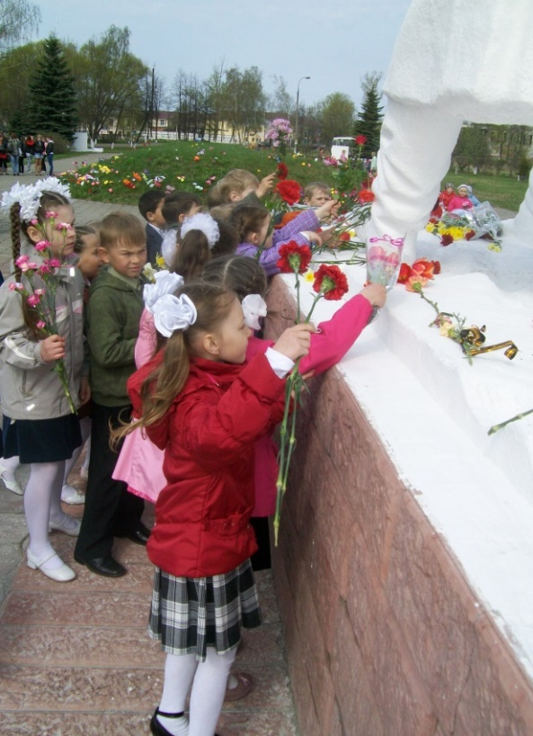

Возложение цветов в парке победы к монументу воинам Ростовчанам, защитникам Родины.
- Прослушивание музыкальных произведений: «Священная война», «День победы», разучивание песен, танцевальных движений; знакомство с песнями военных лет.

- Участие в III Международном фестиваль поэзии и песни «Вечный огонь» (совместный проект ДШИ и МДОУ)

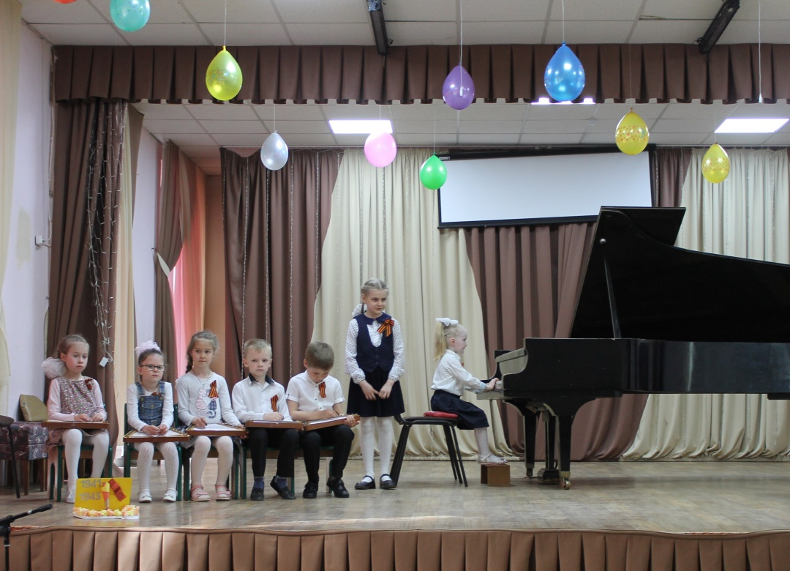

Выступление наших детей в школе искусств.

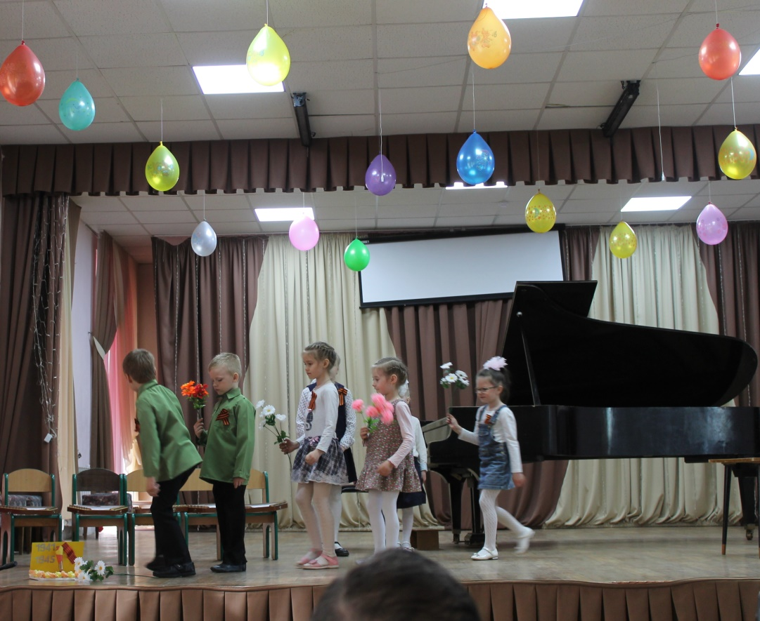

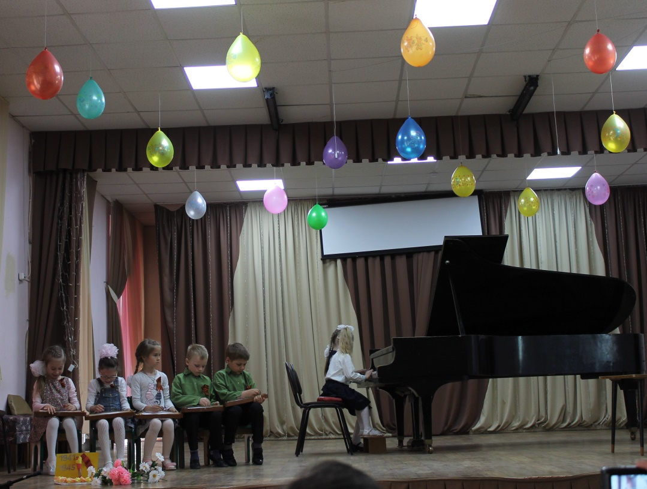

Музыкальное сопровождение:
- на гуслях дети нашей подготовительной группы «Б»;
- за роялем – Гузева Аня – воспитанница подготовительной группы «Б» нашего детского сада.

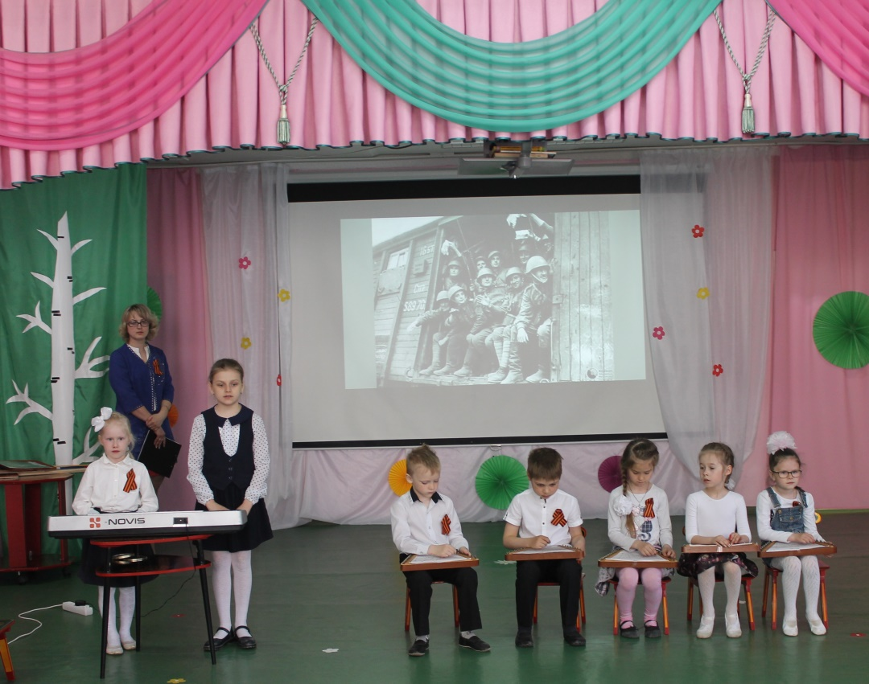

- Повторное выступление с этим же номером перед детьми МДОУ «Детский сад № 14»

- Торжественное мероприятие, посвященное 73 годовщине победы в Великой Отечественной войне.

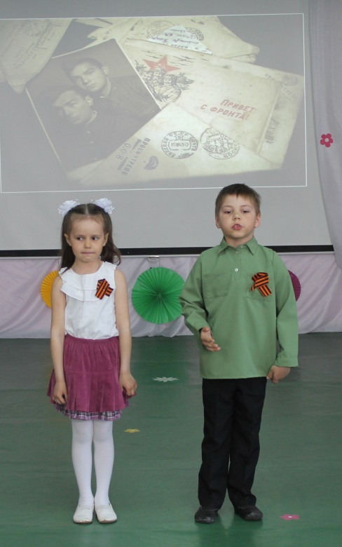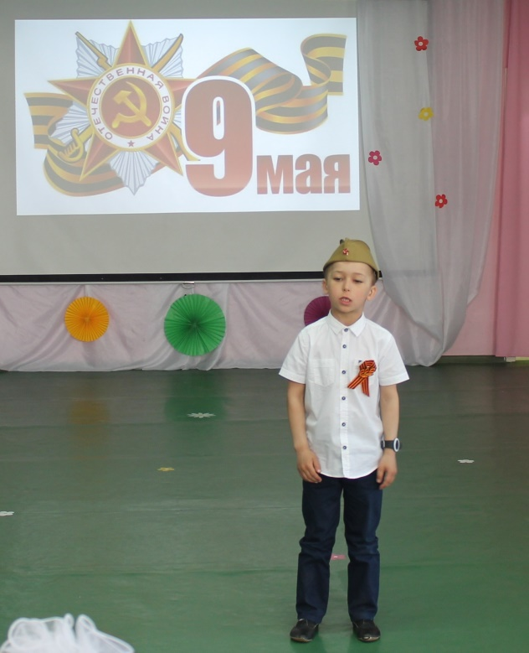

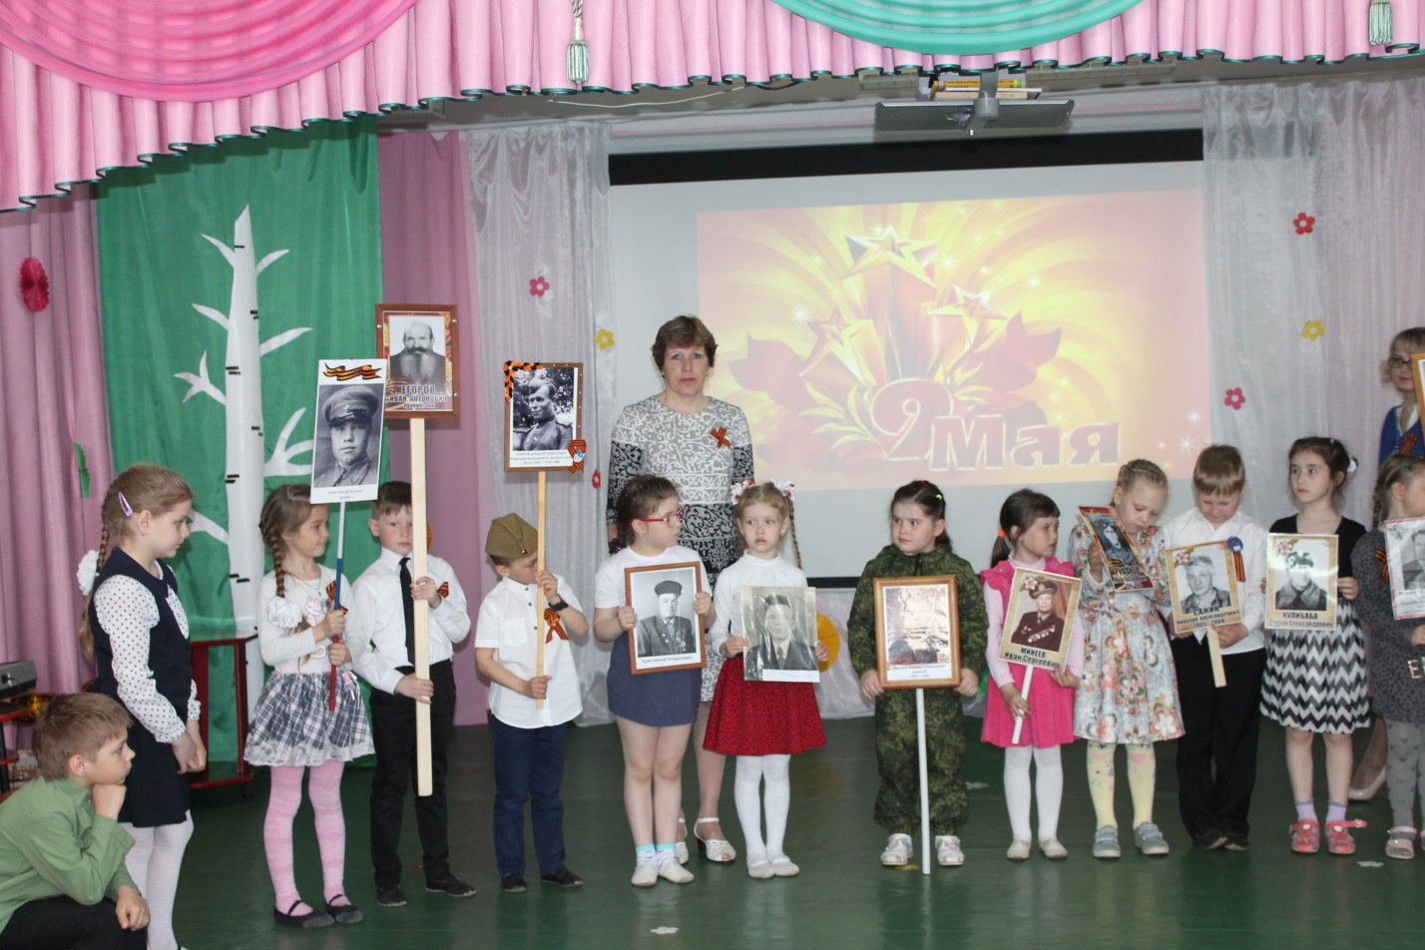

В музыкальном зале детского сада.

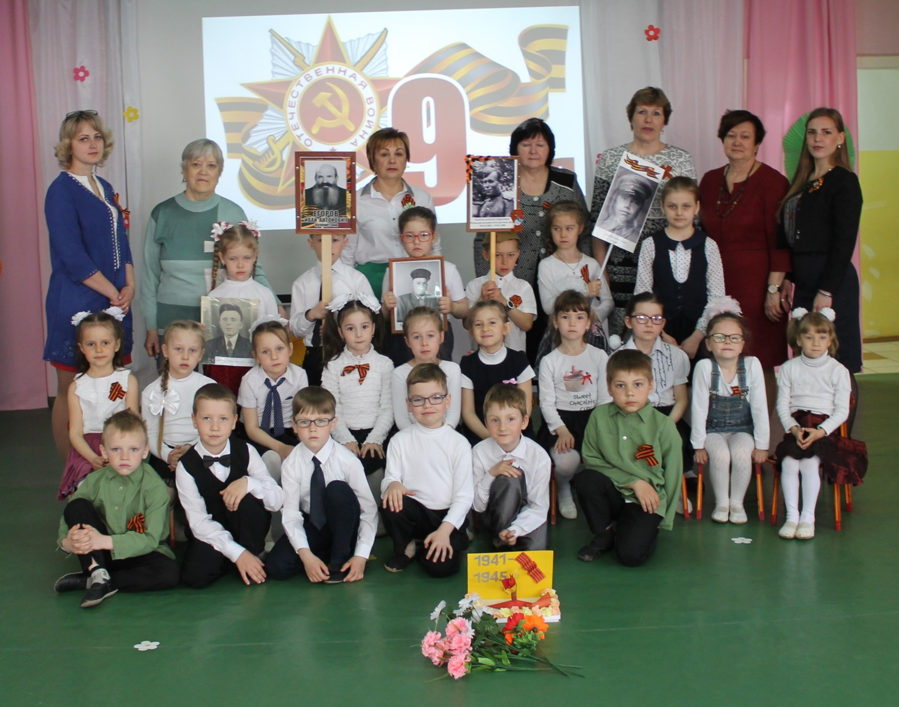

- Парад воспитанников МДОУ.

